Луиджи
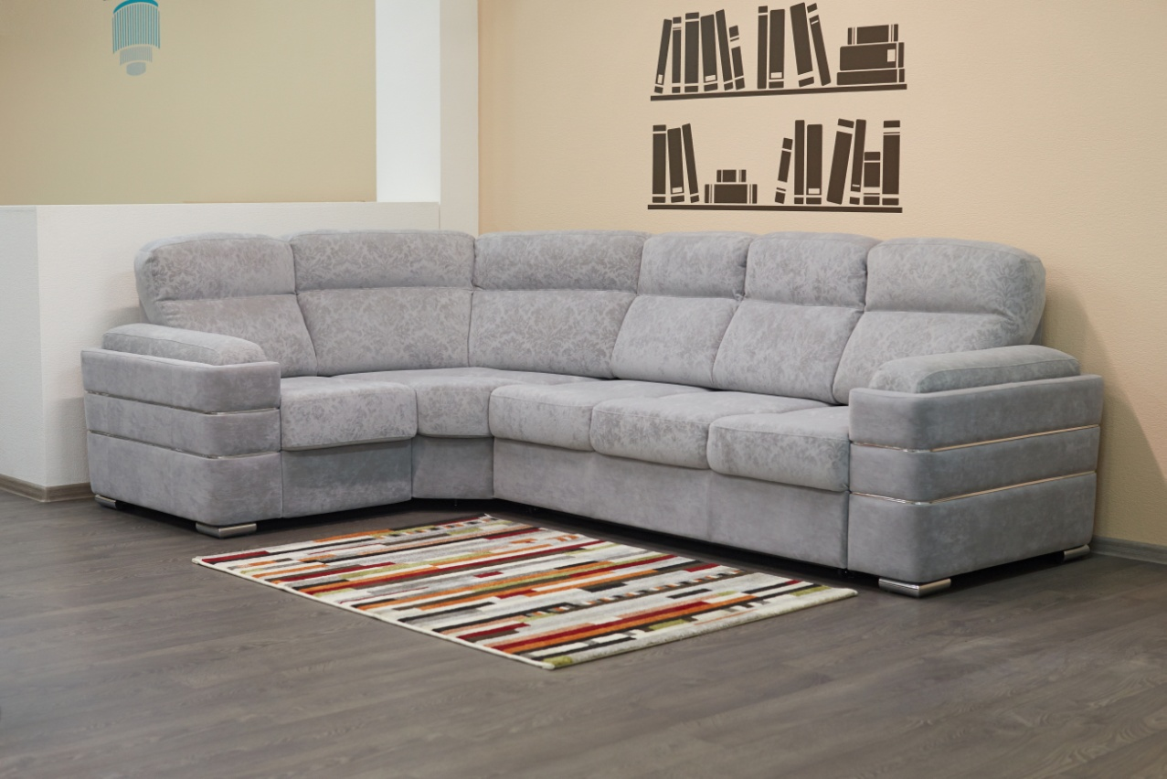
Модульная система «Луиджи»- современная модель, которая прекрасно подойдет для гостиной или офиса. Правильные, гармоничные формы подчеркивают высокий статус и безупречный вкус владельца. Особенный стиль и элегантность дивана подчеркивают декоративный хромированный кант и опоры. Потрясающая эргономика сидения и спинок дивана, позволяют долго сидеть на нем без каких либо признаков усталости. Механизм трансформации «Венеция 2+» превращает диван в полноценную двуспальную кровать для комфортного и здорового сна.
Материалы, используемые для изготовления каркаса: Фанера, ДВП, ДСП, картон, брус (сосна).
Механизм трансформации: Венеция 2+ (тройной раскладки).
Опора сидения: металлокаркас, ортопедические латы.
Мягкие элементы: сидушка (цельная, не съемная) – высокоэластичный (HS3030) ППУ, Холкон.
Подголовник – мягкий ППУ (HS2012), Холкон.
Дельфин – стандартный ППУ (ST2536), Холкон.
Подлокотники – мягкий ППУ (HS2012), Холкон.
Спинка – мягкий ППУ (HS2012), Холкон.
Опоры: металлические с хромированным покрытием.

Габаритные размеры Луиджи:

Луиджи диван (Д3тр)
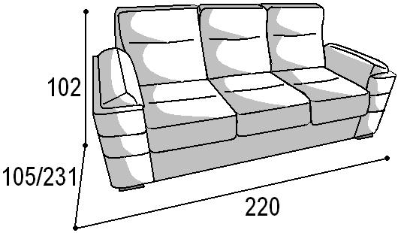 |  |  | Механизм «Венеция 2+»  спальное место перпендикулярно спинке  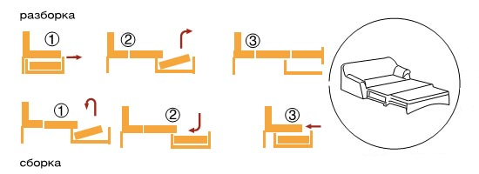
Габаритные размеры |  |  | Размеры спального места |  |  | Дополнительно
Глубина  (см) | Ширина  (см) | Высота  (см) | Глубина  (см) | Ширина  (см) | Высота  (см) | Глубина со сп. местом (см) | Высота/глубина  сиденья(см) | м3, кг
105 | 220 | 102 | 188 | 150 | 49 | 231 | 49/60 | 2,4 м3  119кг*
● Габаритные размеры каждого модуля могут иметь отклонения ±2см.
Луиджи секция 3тр (С3тр)
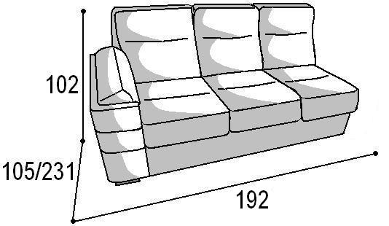 |  |  | Механизм «Венеция 2+»  спальное место перпендикулярно спинке
Габаритные размеры |  |  | Размеры спального места |  |  | Дополнительно
Глубина  (см) | Ширина  (см) | Высота  (см) | Глубина  (см) | Ширина  (см) | Высота  (см) | Глубина со сп. местом (см) |  | Высота/глубина  сиденья(см) |  | м3, кг
105 | 192 | 102 | 188 | 150 | 49 | 231 |  | 49/60 |  | 2 м3  104кг*
● Габаритные размеры каждого модуля могут иметь отклонения ±2см.
Луиджи секция офис (Со56)
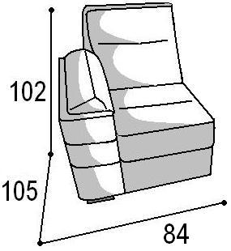 |  |  | Без ящика
Габаритные размеры |  |  | Размеры спального места |  |  | Дополнительно
Глубина  (см) | Ширина  (см) | Высота  (см) | Глубина  (см) | Ширина  (см) | Высота  (см) | Глубина со сп. местом (см) | Высота/глубина  сиденья(см) |  | м3, кг
105 | 84 | 102 | - | - | - |  | 49/60 |  | 0,9 м3  38кг*
● Габаритные размеры каждого модуля могут иметь отклонения ±2см.
Луиджи угловая тумба (УТ)
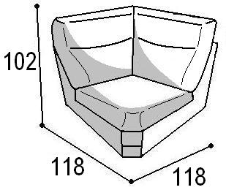
Габаритные размеры |  |  | Размеры спального места |  |  | Дополнительно
Глубина  (см) | Ширина  (см) | Высота  (см) | Глубина  (см) | Ширина  (см) | Высота  (см) | Глубина со сп. местом (см) |  | Высота/глубина  сиденья(см) | м3, кг
118 | 118 | 102 | - | - | - | - |  | 49/60 | 1,4 м3  34,5кг*
● Габаритные размеры каждого модуля могут иметь отклонения ±2см.
*Масса изделия может отличаться в зависимости от материала обивки (Нк,кз).

Луиджи кресло
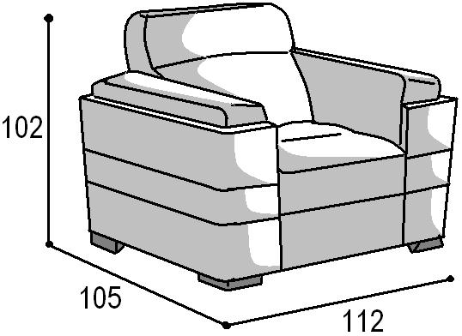

Габаритные размеры |  |  | Размеры спального места |  |  | Дополнительно
Глубина  (см) | Ширина  (см) | Высота  (см) | Глубина  (см) | Ширина  (см) | Высота  (см) | Глубина со сп. местом (см) | Высота/глубина  сиденья(см) | м3, кг
105 | 112 | 102 | - | - | - | - | 49/60 | 1,2 м3  55 кг*
● Габаритные размеры каждого модуля могут иметь отклонения ±2см.
Луиджи вставка (Во56)
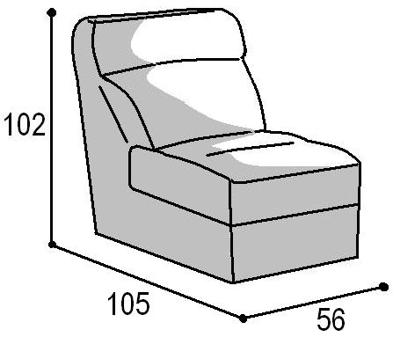 |  |  | Без ящика
Габаритные размеры |  |  | Размеры спального места |  |  | Дополнительно
Глубина  (см) | Ширина  (см) | Высота  (см) | Глубина  (см) | Ширина  (см) | Высота  (см) | Глубина со сп. местом (см) | Высота/глубина  сиденья(см) | м3, кг
105 | 56 | 102 | - | - | - | - | 49/60 | 0,6 м3  кг*
● Габаритные размеры каждого модуля могут иметь отклонения ±2см.

Луиджи оттоманка (От3)
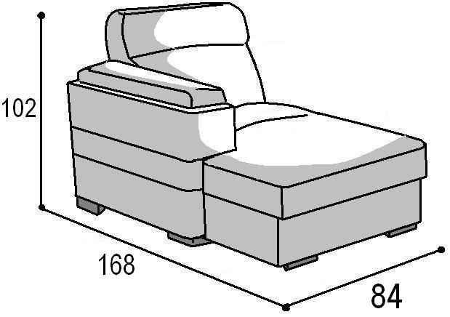 |  |  | С ящиком для белья, сидушка поднимается вверх.
Габаритные размеры |  |  | Размеры спального места |  |  | Дополнительно
Глубина  (см) | Ширина  (см) | Высота  (см) | Глубина  (см) | Ширина  (см) | Высота  (см) | Глубина со сп. местом (см) | Высота/глубина  сиденья(см) | м3, кг
168 | 84 | 102 | - | - | - | - | 49/ | 1,44м3  67 кг
● Габаритные размеры каждого модуля могут иметь отклонения ±2см.

Луиджи вставка (В3тр)
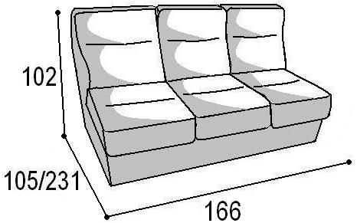 |  |  | Механизм «Гарант»  спальное место перпендикулярно спинке
Габаритные размеры |  |  | Размеры спального места |  |  | Дополнительно
Глубина  (см) | Ширина  (см) | Высота  (см) | Глубина  (см) | Ширина  (см) | Высота  (см) | Глубина со сп. местом (см) | Высота/глубина  сиденья(см) | м3, кг
105 |  | 102 | 188 | 150 | 49 | 231 | 49/60 | 1,8 м3  83,5 кг*
● Габаритные размеры каждого модуля могут иметь отклонения ±2см.

Луиджи диван (Д3о)
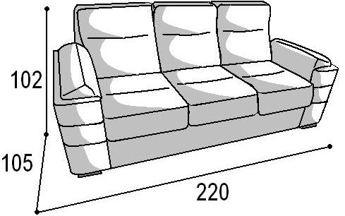
Габаритные размеры |  |  | Размеры спального места |  |  | Дополнительно
Глубина  (см) | Ширина  (см) | Высота  (см) | Глубина  (см) | Ширина  (см) | Высота  (см) | Глубина со сп. местом (см) | Высота/глубина  сиденья(см) | м3, кг
105 | 220 | 102 | - | - | - | - | 49/60 | 2,4 м3  кг*

Луиджи секция 3о (С3о)
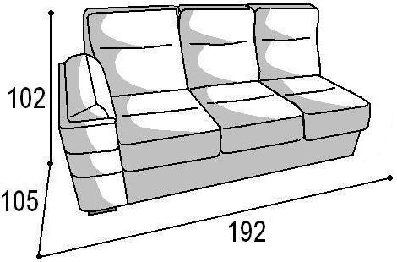
Габаритные размеры |  |  | Размеры спального места |  |  | Дополнительно
Глубина  (см) | Ширина  (см) | Высота  (см) | Глубина  (см) | Ширина  (см) | Высота  (см) | Глубина со сп. местом (см) | Высота/глубина  сиденья(см) | м3, кг
105 | 192 | 102 | - | - | - | - | 49/60 | 2 м3  кг*

Луиджи вставка (В3о)
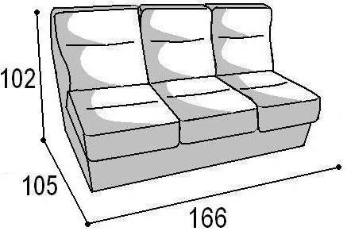
Габаритные размеры |  |  | Размеры спального места |  |  | Дополнительно
Глубина  (см) | Ширина  (см) | Высота  (см) | Глубина  (см) | Ширина  (см) | Высота  (см) | Глубина со сп. местом (см) | Высота/глубина  сиденья(см) | м3, кг
105 | 166 | 102 | - | - | - | - | 49/60 | 1,8 м3  кг*
* Габаритные размеры каждого модуля могут иметь отклонения ±2см.

Луиджи кресло-реклайнер электрический
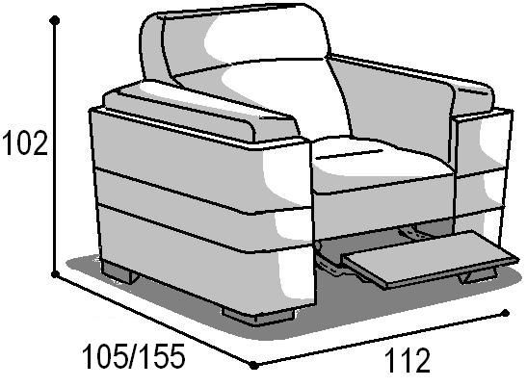

Габаритные размеры |  |  | Размеры спального места |  |  | Дополнительно
Глубина  (см) | Ширина  (см) | Высота  (см) | Глубина  (см) | Ширина  (см) | Высота  (см) | Глубина (см) | Высота/глубина  сиденья(см) | м3, кг
105 | 112 | 102 | - | - | - | 155 | 49/55 | 1,2 м3  71 кг*

Выкатная может выполняться в логотипной ткани (Мебельная фабрика) или в основной ткани (внимание!!! цена дивана в прайсе выделена отдельной строкой с подгонкой выкатной). Чем дороже цена основной ткани, тем разница в цене между исполнением выкатной увеличивается.
Примечание: не рекомендуется сидеть на подголовнике. Максимально возможная нагрузка на подголовник 50 кг.
Модель разбирается: можно снять подлокотники (на днище есть молния для доступа), можно вынуть мех-м, предварительно сняв стяжку с нижней части дивана и открутив болты рычагов подголовника.

Варианты исполнения:

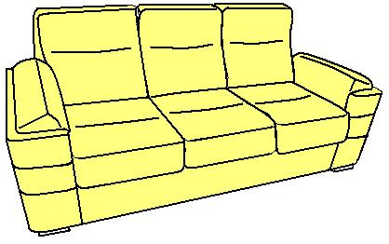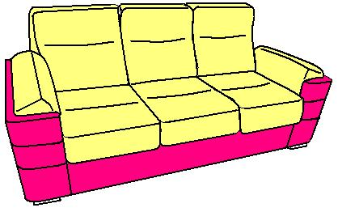
Вариант 1 Вариант 2

Габаритные размеры Углов и модулей:
На каждый модуль габаритные размеры +-1 см (глубина 105 высота 102)
- С3тр + Ут + Со56 = 192 + 118 + 84 = 310 (+-4) на 202 (+-4) – в собранном виде
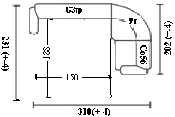
Мебель упаковывается в полиэтиленовую пленку (бесплатно), упаковка картоном производиться за дополнительную плату диваны, секции , вставки 2-х,3-х местные - 150р; кресло, секции, вставки 1 местные -100 рублей. (необходимо указать в заявке).

